**DLOUHODOBÁ MATURITNÍ PRÁCE S OBHAJOBOU**

Téma: **Automatické řízení ohřevu TUV mezi přebytky FVE, sítí a peletovým kotlem**

**Autor práce: Adam Popilka**

**Třída: 4.M**

**Obor studia: 78-42-M/01 Technické lyceum**

**Vedoucí práce: Ing. Pavel Jedlička**

**Dne: 28.4.2024**

**Hodnocení:**

**Zadání dlouhodobé maturitní práce**

**Žák: Adam Popilka**

**Třída: 4. M**

**Studijní obor: 78-42-M/01 Technické lyceum**

**Zaměření: Kybernetika**

**Školní rok:** **2023 - 2024**

Téma práce:***Automatické řízení ohřevu TUV mezi přebytky FVE, sítí a peletovým kotlem***

**Pokyny k obsahu a rozsahu práce:**

1. Seznámení s technologií + popis
2. Definice vstupních a výstupních veličin
3. Tvorba algoritmu
4. Specifikace PLC
5. Test řízení/realizace

**Plán konzultací:**

Říjen 2023 – Nákup součástek

Listopad 2023 – Návrh a rozkreslení

Prosinec 2023 – Algoritmus

Leden 2024 – Začátek programování PLC

Únor 2024– Programování PLC

Březen 2024 – Finále

Termín odevzdání:**27. března 2024**

Čas obhajoby:**15 minut**

Vedoucí práce: **Ing. Pavel Jedlička**

V Plzni dne: 30. září 2023 Mgr. Vlastimil Volák

*ředitel školy*

**Anotace**

Automatické řízení ohřevu teplé užitkové vody (TUV) mezi přebytky fotovoltaické elektrárny (FVE), sítí a peletovým kotlem. Cílem mojí maturitní práce je efektivně využít přebytků vyrobené energie z instalované FVE na rodinném domě (RD) k ohřevu TUV a tím omezit spotřebu dalších druhů paliva, tedy peletek či dřeva nebo elektřiny ze sítě.

**Prohlášení**

„Prohlašuji, že jsem tuto práci vypracoval samostatně a použil literárních pramenů a informací, které cituji a uvádím v seznamu použité literatury a zdrojů a informací.“

„Souhlasím s využitím mé práce učiteli VOŠ a SPŠE Plzeň k výuce.“

V Plzni dne: ………………. Podpis: ……………….

**Obsah**

**1** **Úvod** 5

**2** **Popis současného stavu instalované technologie** 6

**2.1** **FVE** 6

**2.2** **Vytápění a ohřev TUV** 7

**2.3** **Popis problematiky, zadání – návrh řešení** 9

**3** **Definice vstupních a výstupních veličin** 9

**4** **Vlastní algoritmus** 10

**5** **Specifikace PLC a jeho naprogramování** 12

**6** **Test samotné realizace řízení** 13

**7** **Závěr** 15

**8** **Použité zdroje** 15

# **Úvod**

V maturitní práci se zabývám maximálním využitím vyrobené elektřiny z fotovoltaické elektrárny instalované na rodinném domě (RD). Pomocí automatického řízení s použitím PLC (SIEMENS LOGO) přebytky elektřiny z fotovoltaické elektrárny (FVE) chci využít k ohřevu 300 l zásobníku teplé užitkové vody (TUV) pro RD.

V první kapitole maturitní práce popíši současný stav instalované technologie. Tedy fotovoltaické elektrárny a celého topného sytému RD. V současné době se TUV ohřívá pomocí kotle na tuhá paliva, tedy spalováním dřeva a zejména dřevěných peletek.

V dalších kapitolách se budu věnovat definici vstupních a výstupních veličin pro samotný algoritmus řízení. Dále tvorbou vlastního algoritmu.

V posledních kapitolách se zaměřím na specifikaci PLC a jeho naprogramování. Závěrem bude test samotné realizace řízení.

Cílem mojí maturitní práce je tedy efektivně využít přebytků vyrobené energie z instalované FVE na rodinném domě (RD) k ohřevu TUV a tím omezit spotřebu dalších druhů paliva, tedy peletek, či dřeva, případně elektřiny ze sítě.

Pomocí automatického řízení s použitím PLC (SIEMENS LOGO) chci omezit počet startů a tím zkrácení provozní doby kotle při dodržení požadavku na dostatečné množství TUV ve večerních hodinách letní sezóny.

# **Popis současného stavu instalované technologie**

## **FVE**

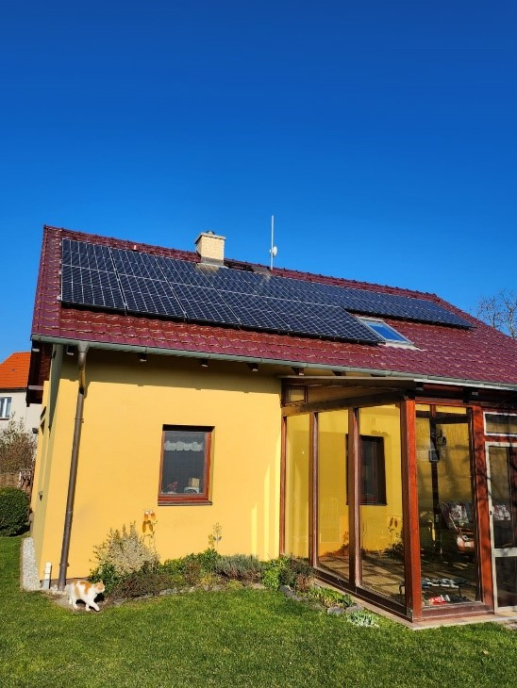Základem FVE je 16ks fotovoltaických panelů PhonoSolar o 455Wp (Wattpeak) tj. 7,28kWp a ČEZ BATTERY BOX obsahující 3fázový střídač včetně akumulátorů s kapacitou 9,6Wh

FVE na RD [*zdroj: vlastní*]

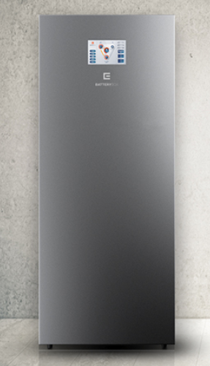

Battery box [*zdroj:* ČEZ web]

## **Vytápění a ohřev TUV**

Zdrojem tepelné energie je kotel na tuhá paliva „ATMOS DC18S s úpravou“. Tento kotel lze provozovat v režimu spalování palivového dřeva s ručním přikládáním, anebo v automatickém režimu hořáku A25 při spalování dřevěných pelet ze zásobníku paliva o kapacitě 350 l. Dále v mé práci budu řešit pouze automatický provoz kotle (na pelety). Kotel nabíjí akumulační nádrž o objemu 1000 l, ze které je pomocí čerpadel zajištěno vytápění objektu RD a ohřev TUV v kombinovaném bojleru o objemu 300 l. Kotel je hydraulicky zapojen tak, že přednostně dochází k ohřevu TUV v bojleru a až potom k nabíjení akumulační nádrže.

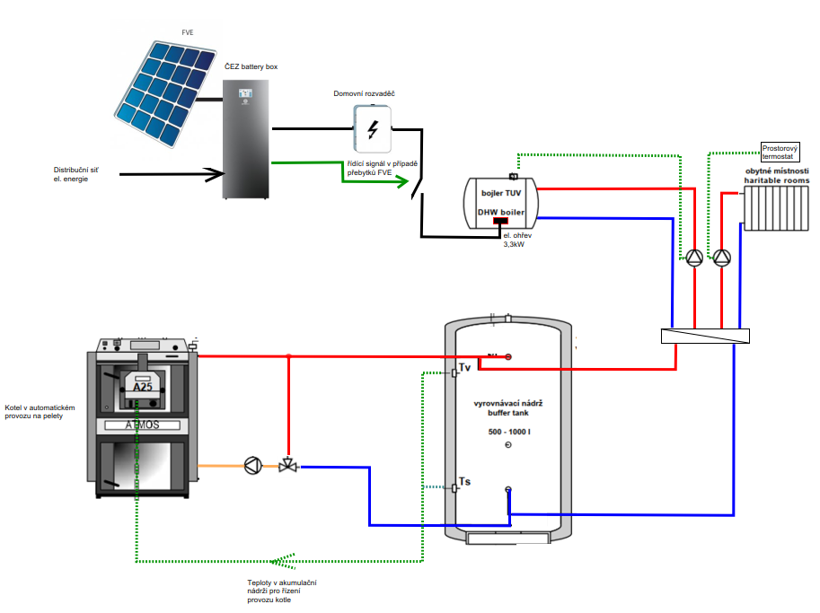Kotel v automatickém režimu udržuje teplotu v akumulační nádrži v nastaveném rozsahu teplot. Teploty jsou měřeny RTD umístěných v horní a spodní části akumulační nádrže. Kotel startuje, pokud teplota spodní vody v nádrži klesne pod 50 °C a vypíná, pokud teplota horní vody přesáhne 75°C. Čerpadlo okruhu vytápění je ovládáno prostorovým termostatem a teplota topné vody je trojcestným ventilem udržována na 40 °C +/- 3°C. Teplota TUV v bojleru je měřena RTD, kterou vyhodnocuje termostat s nastavenou teplotou 42 °C, ten spíná čerpadlo okruhu ohřevu bojleru. Dále je bojler ohříván elektrickou topnou spirálou 3,3kW z přebytků FVE. Spínání topné spirály je řešeno přímo v ČEZ BATTERY BOXU výstupním signálem 24VDC s pomocným relé a stykačem který spíná silový obvod spirály.

Schéma vytápění a ohřevu TUV stávající stav [*zdroj: vlastní*]

## **Popis problematiky, zadání – návrh řešení**

Nevýhoda konfigurace vytápění a ohřevu TUV popsané v kapitole 2.2. se projevuje v především v letní sezóně, kdy není zásadní požadavek na vytápění RD, a přesto kotel ve svém automatickém režimu udržuje nahřátou celou akumulační nádrž 1000 l jen pro ohřev TUV v bojleru. Bojler je sice také dotován přebytky z FVE. Přebytek FVE vzniká v případě že baterie Batery boxu je nabitá na 100% a stále dochází k výrobě z panelů z FVE. Přebytky jsou ale nyní těžko předvídatelné, a proto nelze jednoduše v letní sezóně odstavit kotel a spoléhat se pouze na ohřev TUV jen z přebytků z FVE. . A proto se v rámci mé maturitní práce pokusím vytvořit a následně i odladit algoritmus pro výběr zdroje dohřevu TUV buď el. spirálou bojleru nebo energií z kotle povolením jeho startu, při nedostatečném ohřevu z přebytků FVE.

Budu tedy realizovat automatizaci pro ohřívání TUV, což zahrnuje vytvoření algoritmu, naprogramování do PLC a následné testování, simulace na modelu a následně test v reálném zapojení. Pomocí automatického řízení s použitím PLC (SIEMENS LOGO) chci omezit počet startů kotle a tím zkrátit jeho provozní dobu ve srovnání se stávajícím stavem při dodržení požadavku na dostatečné množství TUV ve večerních hodinách letní sezóny.

Následující průběhy ukazují vybrané reálné případy průběhu výroby z FVE:

* Den s dostatečným slunečním svitem a ohřevem TUV z FVE.

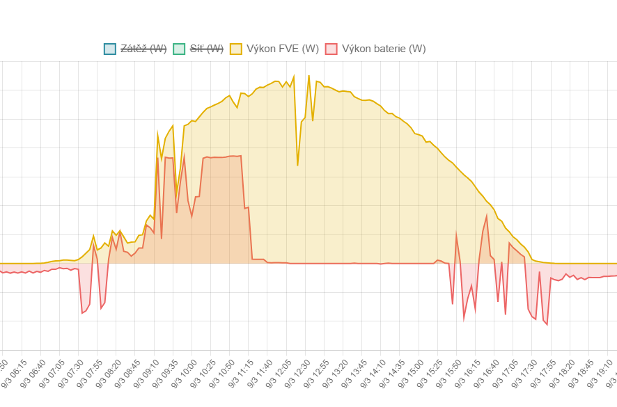

V čase 11:20 až 15:30 byly přebytky FVE spotřebovány ohřevem TUV v bojleru do kterého bylo dodáno cca 18kWh energie tj. nárůst teploty o cca50°C.

* Den s nedostatečným svitem kdy je nutné ohřev řešit startem kotle.

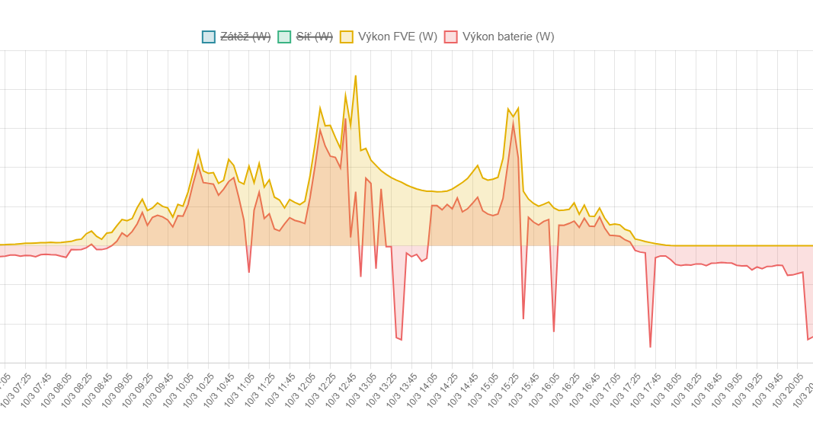

FVE nebyla schopná ani nabít akumulátory v BATTERY BOXU natož přispět k ohřevu TUV.

# **Definice vstupních a výstupních veličin**

Hlavní vstupní veličinou bude teplota TUV v bojleru dále definování požadavku na její množství a technické možnosti doplňkových zdrojů energie - el. spirála bojleru 3,3kW a peletový kotel. Výstupem budou ovládací elektrické signály pro el. spirálu a pro peletový kotel, které budou generovány kontaktními výstupy PLC.

**Vstupní veličiny:**

1. **Teplota TUV v bojleru:**

Teplotu TUV budu měřit článkem PT100 pro který je PLC vybaven rozšiřujícím modulem s analogovými vstupy. Daný bojler je osazen rezervní jímkou o průměru 6 mm. Měřící článek umístím do této jímky, která je umístěna ve spodní třetině výšky bojleru. Viz foto.

1. **Požadavek na množství TUV:**

Vyhodnocení, zda je nebo není dostatek TUV vyřeším volbou pevného času vyhodnocení teploty a to v 17:00h. Tuto hodinu jsem zvolil s přihlédnutím k faktu, že v této době již většinou FVE nebude mít dostatečný výkon, aby byl aktivní ohřev bojleru přebytky z FVE a docházelo k dalšímu zvyšování teploty TUV. Zároveň je však ještě dostatek času pro případný dohřev TUV buť el. spirálou nebo provozem kotle. Budu předpokládat, že 300 l objem kombinovaného bojleru zajistí dostatek TUV pro jeden běžný den provozu domácnosti v RD, a tak bude stačit provést vyhodnocení algoritmu pouze 1x za den.

**Výstupní veličiny – ovládání zdrojů**

1. **Doplňkové zdroje tep. Energie**
2. **El. spirála bojleru 3,3kW**

Z podstaty lze jednoduše aktivovat spirálu pomocným stykačem aktivovaným výstupem Q1. Bojler je sám o sobě vybaven termostatem, který jej ochrání před případným přetopením.

1. **Peletový kotel**

Automatický peletový kotel je samostatně řízen teplotami v ak. Nádrži. Zapojení výstupů Q2 a Q3 bude blokovat jeho start až do splnění podmínek pro dohřev TUV z peletového kotle.

# **Vlastní algoritmus popis**

Zadání a popis řešení: Automatizace bude spočívat ve vyhodnocení teploty TUV :

Jsou možné tyto případy:

1. t > 50°C – Ohřev z přebytků FVE byl dostatečný a vytvořil dostatečnou zásobu TUV, není třeba aktivovat zdroj tepelné energie.
2. 45°C < t < 50°C – Ohřev z přebytků FVE nevytvořil dostatečnou zásobu TUV ale pro její dosažení není potřeba velké množství energie. Lze vypočítat že pro ohřev 300l bojleru o 5°C potřebuji dodat cca 2kWh tepelné energie, což při výkonu spirály 3,3kW představuje cca 35 minut provozu spirály. Proto algoritmus bude aktivovat výstup Q1 který ovládá pomocný stykač zapínající el. ohřev bojleru. Na tento výstup nastavím přídrž 40min, což by měl být dostatečný čas pro dosažení teploty min 50°C.
3. t < 45°C Ohřev z přebytků FVE nevytvořil dostatečnou zásobu TUV a je nutné dodat více než 2kWh energie pro její ohřev. Proto algoritmus bude aktivovat výstup Q2 a Q3, které jsou zapojeny do obvodů kotle jako „odblokování startu“. Pokud teplota TUV je nižší než 45°C lze s určitostí říci že teplota v ak. Nádrži je také na úrovni +/- 45°C a automatický kotel bude ihned startovat pokud zruším blokovací signál od výstupů Q2 a Q3.  Pro výstupy Q2, Q3 je nutné použít přídrž 4h což je dostatečný čas pro plný ohřev bojleru i akumulační nádrže aby nedošlo k předčasnému zablokování kotle. Předčasné zablokování kotle při jeho provozu by mohlo způsobit poškození kotle.

Je třeba zmínit že takto nastavené teploty a časy přídrží jsou pouze prvním návrhem který je nutné ověřit při zkouškách. Tento cyklus se bude opakovat každý den či týden, nejlépe po celou letní sezonu.

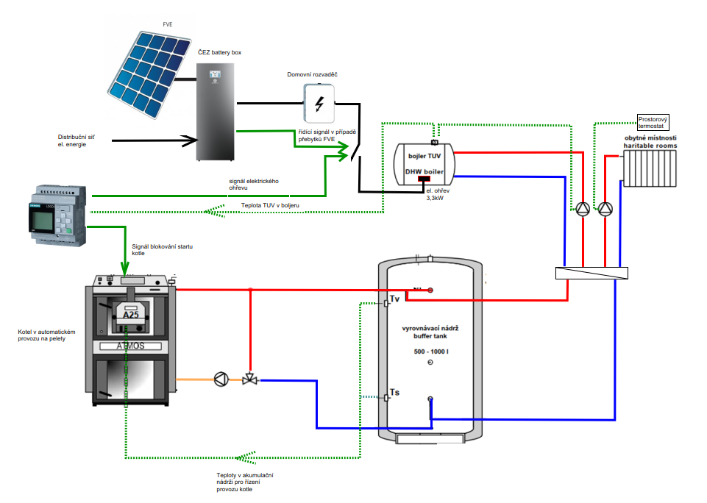

Obr.4 Schéma vytápění a ohřevu TUV s PLC LOGO [*zdroj: vlastní*]

# **Popis PLC a jeho možnosti**

Automatický logický automat LOGO od firmy SIEMENS je specifikován jako volně programovatelný logický automat pro řešení logických úloh v průmyslu i domácím použití. Protože je vybaven kontaktními výstupy dimenzovaných na úroveň 230Vac odpadá nutnost použití převodových relé z 24VDC. Základní jednotka je vybavena displejem na čelním panelu, který umožňuje získat základní přehled o aktuálním stavu vstupů a výstupů, aniž by bylo nutné připojovat PC s instalovaným programem. Jednotku lze rozšířit o moduly binárních nebo analogických vstupů stejně tak je možné jednotku rozšířit o binární nebo analogové výstupy.

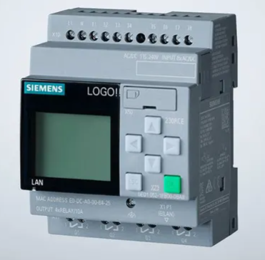

Logický automat LOGO základní jednotka [*zdroj:* <https://assets.new.siemens.com/siemens/assets/api/uuid:5fbd4efa1102651ad276006e40482b24514620df/width:640/quality:high/5fbd4efa1102651ad276006e40482b24514620df.webp>]

Pro programování je určen SW LOGO SOFT COMFORT



Ikona SW LOGO Soft Comfort [*zdroj: vlastní*]

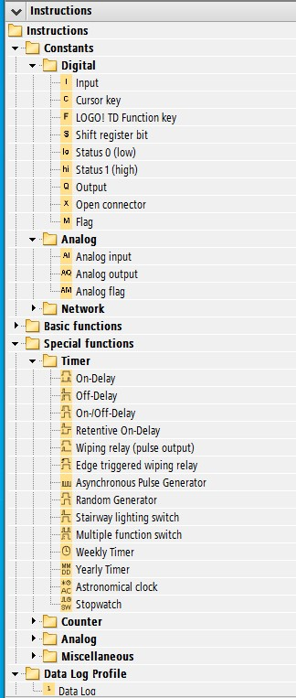

knihovna logických funkcí LOGO Soft Comfort [*zdroj: vlastní*]

Program LOGO Soft Comfort je velmi intuitivní a obsahuje rozsáhlé předdefinované knihovny logických členů od základních AND, OR až po časové členy, klopné obvody atd. tím poskytuje solidní základ pro vytváření celé řady aplikací.

# **El. zapojení PLC**

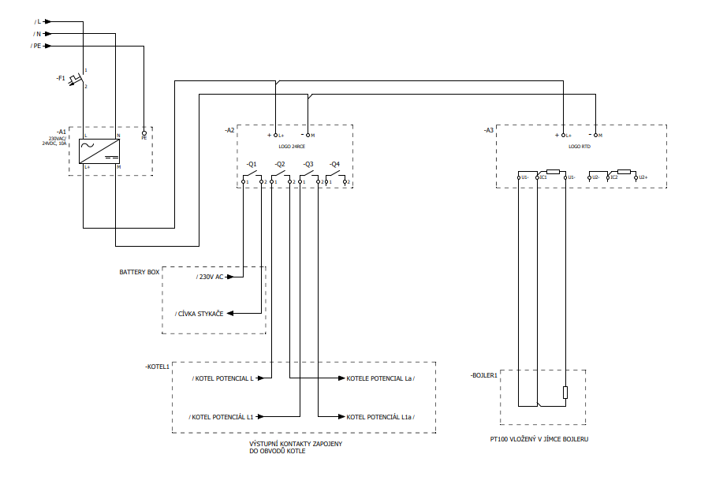

# **El. zapojení do obvodů zdrojů tep. energie**

1. Elektrická spirála bojleru

Výstupní kontakt Q1 je zapojen společně s výstupem pomocného relé BATTERY BOXU na cívku stykače v silovém obvodu spirály.

1. Peletový kotel

Výstupní signál pro povolení/blokování startu kotle je nutné zapojit do vnitřních obvodů kotle viz. el. schéma. Kotel je vybaven provozním vypínačem, do jehož obvodu sériově zapojím výstupní kontakty Q2 a Q3.

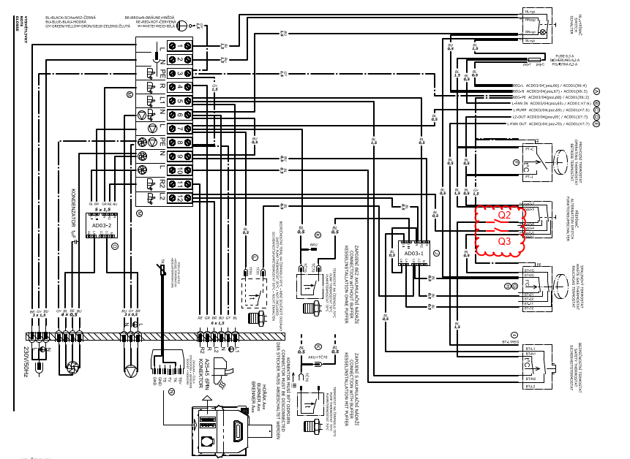

# **Vlastní algoritmus řízení ohřevu TUV**

Popis algoritmu uvedený výše v bodě 4 jsem převedl do logického diagramu s použitím logických bloků obsažených v knihovně SW. Při tvorbě logického diagramu jsem používal funkci „Simulation“ nevím jestli se to tak jmenuje která v rámci SW umožňuje simulaci jednotlivých vstupních signálů a sledovat chování algoritmu.

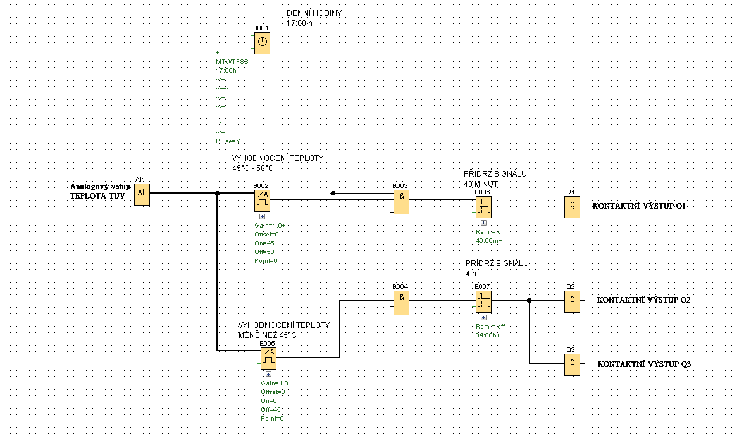

Výpis programu: blokové schéma simulace [*zdroj: vlastní*]

AI1 je analogový vstup 1, kde je zapojen PT100 z bojleru, následně B002 a B005 vyhodnotí teplotu. Časovač B001 zahájí akci v 17:00 a na základě naměřené teploty se liší i přídrž signálu

Q1 je výstup kontakt Q1

# **Testování a realizace řízení**

Před montáží PLC do obvodů technologie jsem ještě provedl Test programu PLC za použití simulátoru analogových veličin METRAHIT typ….. při kterém jsem sledoval reálné chování výstupních kontaktů PLC, jestli odpovídá popisu algoritmu uvedeného v bodě 4.

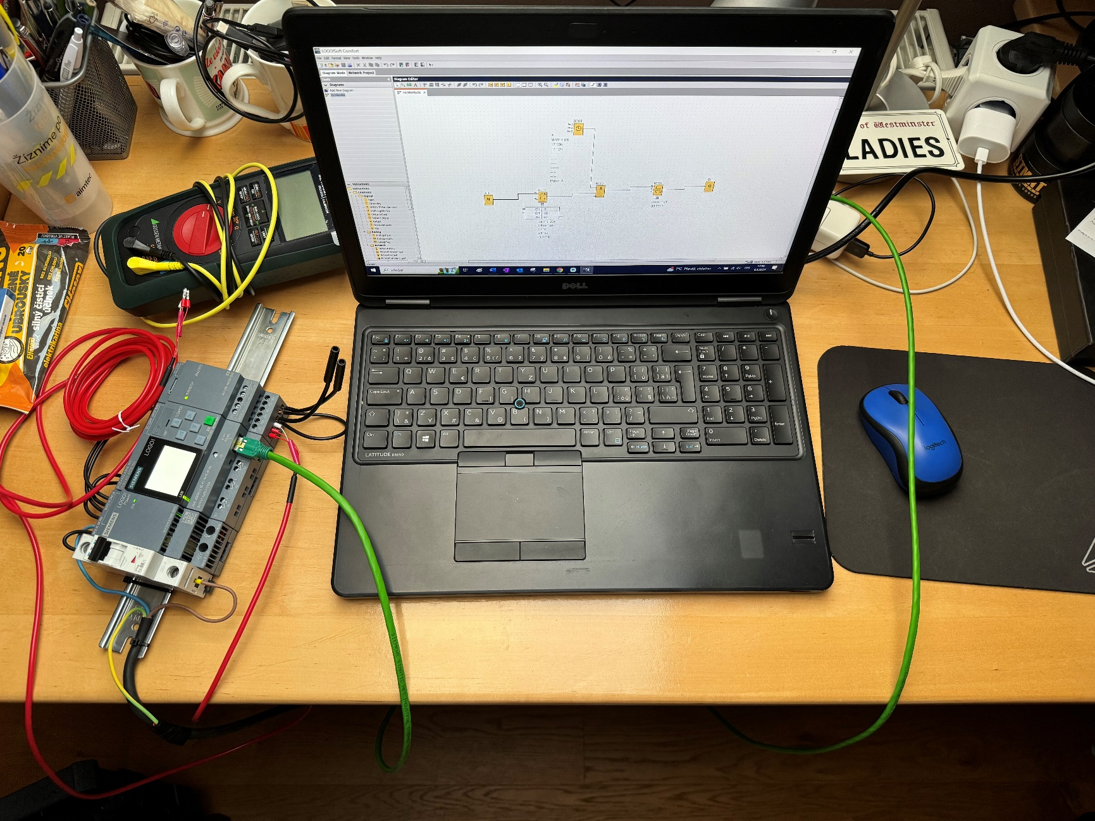

Obr.5 Simulace pomocí PC [*zdroj: vlastní*]

B) reálný test s instalaci řídicí jednotky v obvodu otopného systému RD

PLC jsme zapojili do systému vytápění v kotelně RD (viz popis v kapitole 5)

Ověření správnosti a dosažení zadaných hodnot:

K ohřevu 300 l zásobníku teplé užitkové vody (TUV) došlo v nastaveném časovém úseku.

Úspora spotřeby dalších druhů paliva, tedy peletek, či dřeva, případně elektřiny ze sítě bude vyhodnocena během sledovaného období 1 roku.

# **Závěr**

V maturitní práci jsem se zabýval otázkou využití vyrobené elektřiny z fotovoltaické elektrárny instalované na rodinném domě, resp. možností jejího efektivnějšího využití.

Cílem mojí maturitní práce bylo pomocí řídicí jednotky PLC vřazené do ovládacího obvodu kotle a ohřevu TUV v RD zlepšit účinnost a efektivně využít přebytků vyrobené energie z instalované FVE k ohřevu 300 l bojleru s TUV.

Podařilo se mi naprogramovat řízení ohřevu TUV z jiných zdrojů v případě nedostatečných přebytků FVE, tak aby nebyl narušen komfort TUV. ~~s použitím PLC (SIEMENS LOGO) přebytků elektřiny z fotovoltaické elektrárny (FVE) a jejich využití k ohřevu 300 l zásobníku teplé užitkové vody (TUV) pro RD.~~

Ověření správnosti programu řízení jsem provedl jak simulací na PC, tak reálně v zapojení v RD. Kdy se skutečně vyrobená elektřina z FVE využívá k ohřevu TUV. ~~dle nastaveného programu v PLC.~~

Pomocí automatického řízení s použitím PLC (SIEMENS LOGO) jsem omezil počet startů a tím zkrátil provozní dobu kotle při dodržení požadavku na dostatečné množství TUV ve večerních hodinách letní sezóny.

Díky algoritmu který určuje jaký zdroj bude dohřívat TUV na komfortní úroveň lze tedy dosáhnout daného cíle „ekonomického provozu v letní sezóně“ K radosti Otce , tj. dosáhnout studené akumulační nádrže a horkého bojleru TUV, avšak s pojistkou, že při nedostatečném ohřátí bojleru TUV lze zajistit (povolit) automatický start kotle, aby v případě „neslunných dnů“ tedy v případě min. či žádných přebytků energie nezůstal RD bez teplé vody. Matka a sestra by nadávaly.

Z doposud testovaného období několika měsíců již nyní můžeme směle předpokládat, že během každého slunného dne budou přebytky vyrobené elektřiny plně využity a dostatečné k ohřevu 300 l nádrže TUV. Lze tedy předpokládat, že během letního období bude kotel na tuhá paliva zcela odstaven.

Toto zefektivnění má rovněž nemalý ekonomický dopad. Jelikož řízením vyrobené energie a jejím zužitkováním v topném systému dochází k omezení spotřeby dalších druhů paliva, tedy zejména peletek, případně dřeva či elektřiny ze sítě, které v jsou v RD využívány.

Vyhodnocení o jak velkou úsporu se bude jednat mohu provést, až po sběru dat v určitém delším časovém období, např. 1 roku. Můj odhad je snížení roční spotřeby o 1/3 současné spotřeby peletek.

**Další návrhy na vylepšení regulace:**

Pro ještě větší efektivitu regulace lze zvážit úpravu nastavení teploty horní vody v akumulační nádrži na nižší teplotu než současných 75 °C pro letní měsíce, kdy bude v provozu blokování automatického startu logickým automatem LOGO. Tím se zkrátí doba hoření kotle po odblokování.

V případě ohřevu el. spirálou nemusí být ohřev aktivní po celou dobu přídrže, tj40min, v tomto případě je možné spirálu vypnout při dosažení teploty 50°C kterou uvažuji jako min požadovanou teplotu TUV.

# **Použité zdroje**

* Autodesk Inventor – Wikipedie. [online]. 2023. Dostupné z: <https://cs.wikipedia.org/wiki/Autodesk_Inventor>
* Visual studio code – Wikipedie. [online]. 2023. Dostupné z: <https://cs.wikipedia.org/wiki/Visual_Studio_Code>